Ответы на вопросы интерактивных игровых викторин, представленных на страничке Геоцентра

Игра по теме «Москва»
Цель – повторить и закрепить знания по изученной теме. Когда ребенок сканирует код, на экране появляется «Открыть ссылку». Надо нажать туда, чтобы перейти к выполнению интерактивных заданий.
Задание №1 (кроссворд)

Ответы:
1. Москва
2. Спасская
3. Красная
4. Кремль
5. Кутафья

Задание №2 (составление пар: фото – название достопримечательности)
Ответы представлены на слайде
Задание №3 («Поле чудес»)

Ответ: Пешеходная улица – Арбат

Задание №4 (найти правильную подпись к объекту на плане Кремля)

Ответы представлены на слайде

Задание №5 (найти правильную фотографию курантов)
Ответ представлен на слайде
Игра по теме «Пустыни»
Цель игры - учебную игру можно использовать с целью повторения и закрепления знаний по изученной теме. Когда ребенок сканирует код, на экране появляется «Открыть ссылку». Надо нажать туда, чтобы перейти к выполнению интерактивных заданий.
Задание №1
Ответы:

Растения:
- Саксаул
- Верблюжья колючка
- Джузгун
- Колосняк
- Селин

Животные:
- Ящерица-круглоголовка
- Сайгак
- Корсак
- Тушканчик
- Скарабей
- Ушастый ёж
- Верблюд
Задание №2
Ответы представлены на слайде
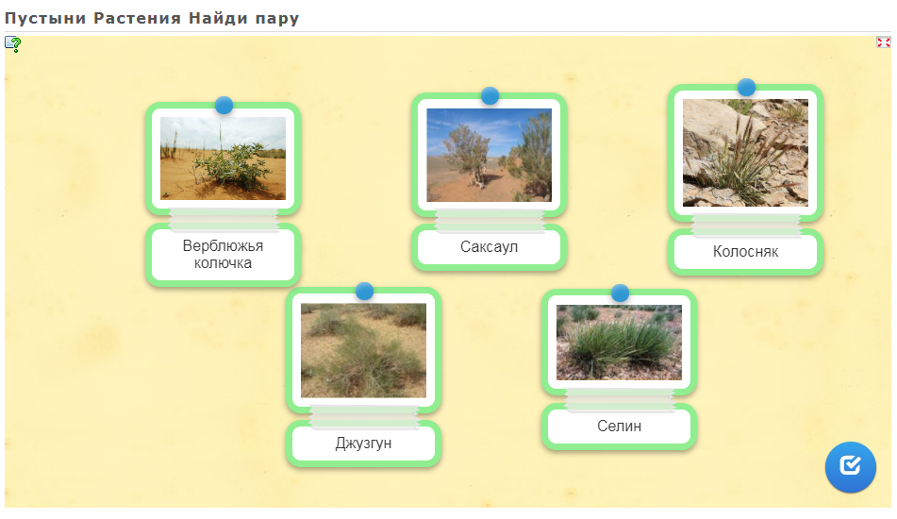

Задание №3
Ответ: ПУСТЫНЯ
Задание №4
Ответ представлен на слайде
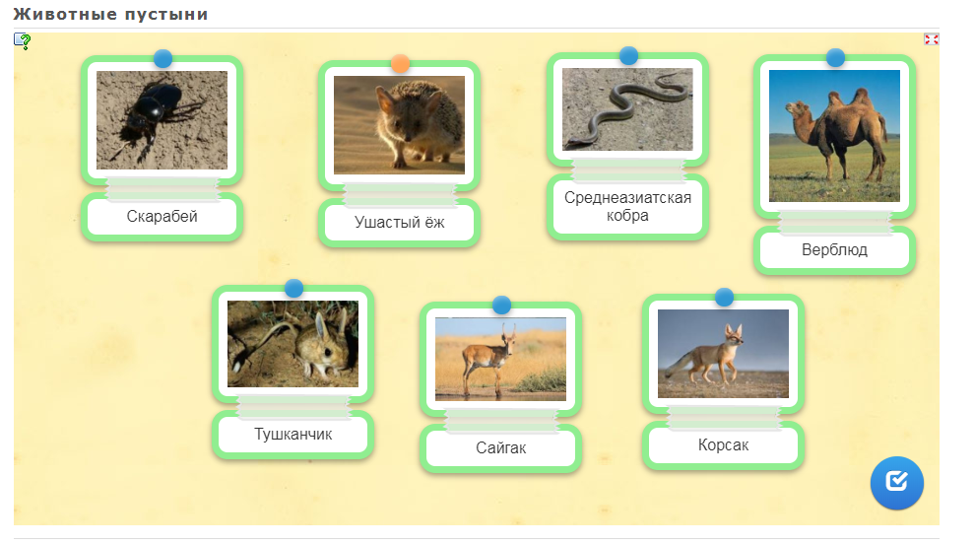

Задание №5
Ответ представлен на слайде
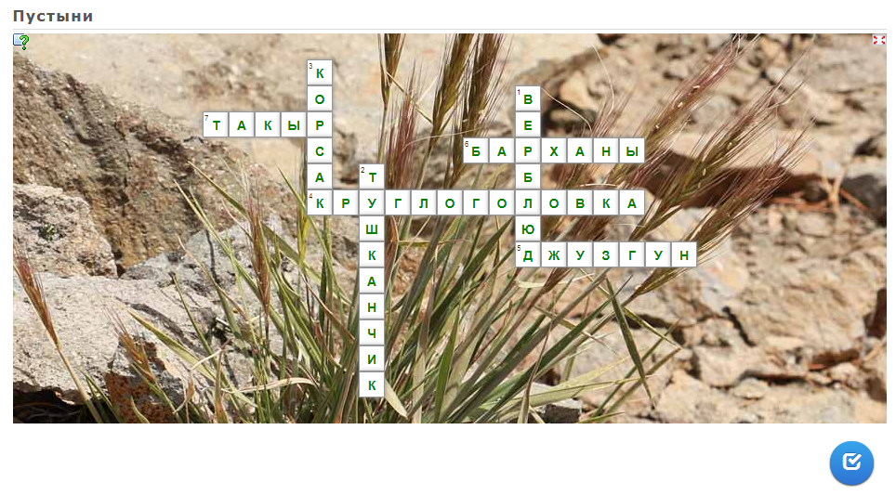

Задание №6
Ответ представлен на слайде
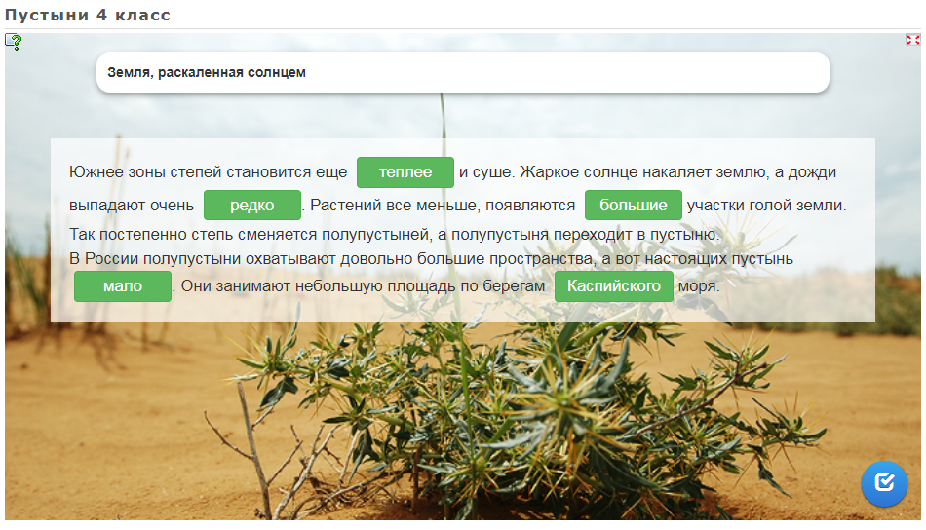

Задние №7
Ответ представлен на слайде
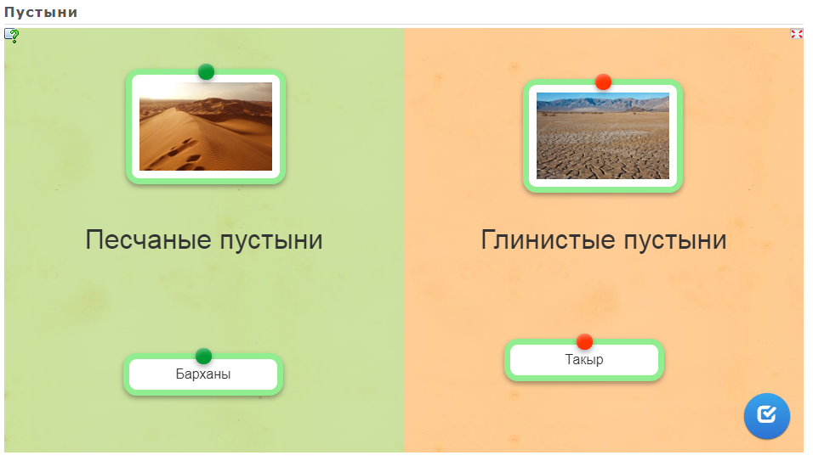

Задание №8
Ответ представлен на слайде
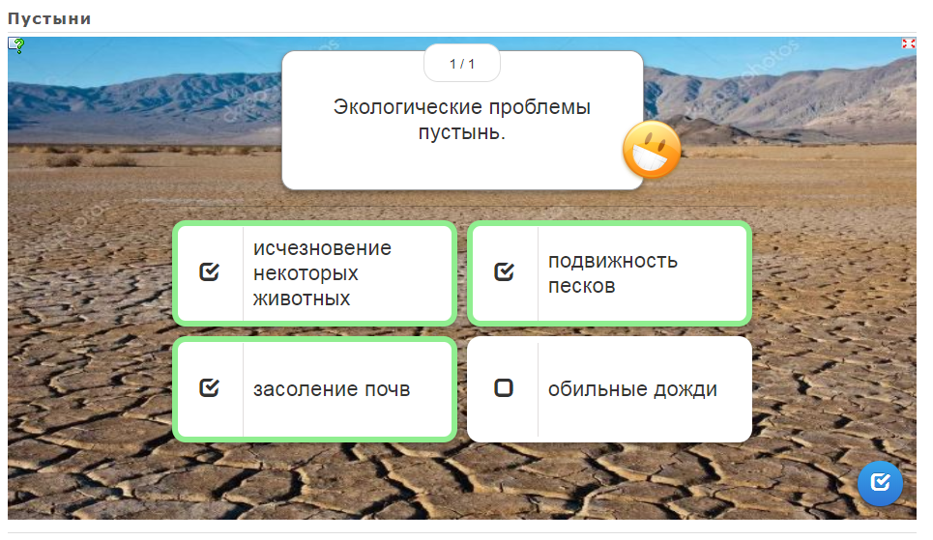

Задание №9
Ответ представлен на слайде
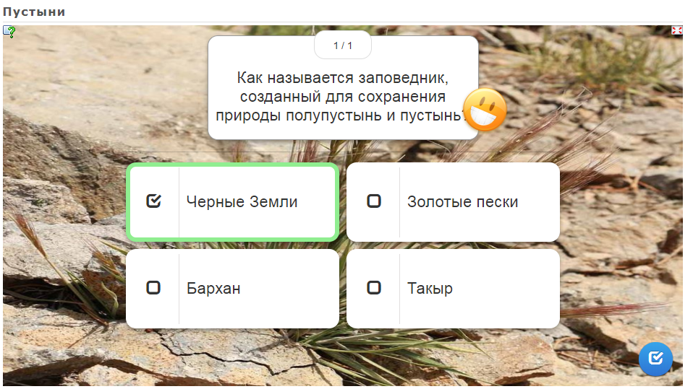

Задание №10
Ответ представлен на слайде
